**Greenfoot opdrachten**

1 Leg in jouw eigen woorden uit wat een resultaattype is.

Het gevolg/de einduitkomst van een uitvoering.

2 Hieronder zie je een overzicht van de verschillende methoden. Vul deze tabel aan.

|  |  |  |  |  |
| --- | --- | --- | --- | --- |
| Methode | Resultaattype | Parametertype | Behoort tot klasse | Te gebruiken door object |
| getNrofEggsHatched() | Int | Nvt | MyDodo | MyDodo |
| Canmove() | Boolean | Nvt | MyDodo | MyDodo |
| Jump() | Void | Int distance | MyDodo | MyDodo |
| Layegg() | Void | Nvt | Dodo | MyDodo |
| Turnleft() | Void | Nvt | Dodo | Baby Dodo en MyDodo |
| canMove() | Boolean | Nvt | MyDodo | MyDodo |
| getX() | Int | Nvt | Actor | Alle objecten |

3 0,0

4 Hieronder zie je de code van een nieuwe methode.

Public **A** moveDown() {

turnRight();

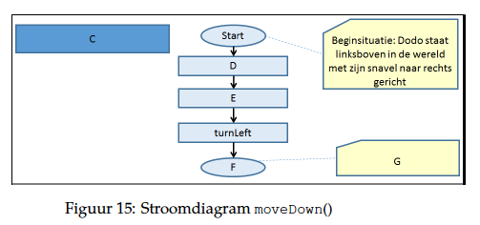 move();

**B**

}

Wat hoort er te staan bij **A**, **B,** C, D, E, F en G in de code en in het stroomdiagram.?

A Je zet de dodo neer (links bovenin) en drukt op linker muisknop en klikt 2x op void act() zodat de dodo met zijn snavel naar rechts staat.

B Start

C Movedown

D void turnRight()

E void move()

F void turnLeft()

G De dodo heeft 3 stappen naar onder gedaan en staat weer met zijn snavel naar rechts.

Gemaakt door Mike Treur